TÜRK TABİPLERİ BİRLİĞİ
Türkiye’de ilk hasta duyurusundan bugüne...
Salgında Neredeyiz?
(3. ay değerlendirmesi)

2020 yılı yüzyılın ikinci pandemisiyle başladı, sürüyor. COVID-19 pandemisi ekolojik yıkım, doğal yaşam alanlarının tahrip edilmesi, çarpık kentleşme, yaban hayvan ticareti, sürekli genişleyen endüstriyel hayvancılık sektörü başta olmak üzere sosyal ve ekonomik bir dizi etkenin bir sonucu olarak dünyayı tehdit ediyor.
Veteriner halk sağlığını ve tek sağlık yaklaşımını bir kenara bırakıp, sağlığı bağlamından koparan ve sistemin ihtiyaçlarına göre yeniden şekillendirerek araçsallaştıran küresel bir kapitalizm ortamında pandemi, oluşturduğu etkilerle krizi derinleştiriyor. Hastalıkları ortaya çıkaran, yayılmasını arttıran, hastalık üreten, doğayı tahrip eden kapitalist sistem içerisinde bir “biz daha başarılıyız” yarışıdır gidiyor.
Ancak pandeminin küresel ölçekte bir krize yol açması meselenin sadece bir yönü; daha az görünür olan diğer yönü ise bu pandeminin kriz içindeki sistemin bir sonucu olması.
Yaşanan pandemi ilk değil ve son da olmayacak.
4763 insanımızı kaybettik. Yüzlerce insanımız yoğun bakımda.
Vaka sayısında dalgalanma sürüyor. Her gün testi pozitif çıkan bine yakın hastamız oluyor. PCR testi negatif olan ancak COVID-19 tedavisi alan kaç hasta var? Bilmiyoruz, çünkü açıklanmıyor.
Bu süreçte 23’ü hekim 43 sağlık çalışanını kaybettik.
Bu salgının etkisini hafifleten, yayılımını önleyen, sağlamları koruyan, hastaları iyileştiren her bir hekime, her bir sağlık çalışanına tek tek teşekkür ediyoruz.
Kaybettiğimiz bir meslektaşımızın sözleri kulaklarımızda: “Hâlâ koruyucu giysimiz yok, ellerimiz alkolden hışır oldu. Bulaşma korkusuyla yemek yiyemez olduk. Evde çocuğumuza sarılmaya korkuyoruz.”
Unutmuyoruz, COVID-19 nedeniyle hayatını kaybeden bir başka meslektaşımızın ölüm belgesine testi negatif olduğu için COVID-19 yazılamadığını, otopsi gerektiğini.
Unutmuyoruz, aylarca evlerinden sevdiklerinden uzakta kalan, evde çocuklarına sarılamayan sağlıkçılar hiçbir maddi karşılık talep etmemişken, sadece her zaman olduğu gibi haklarına sahip çıkarken lütuf gibi “ek ödeme” ile nasıl kandırıldıklarını. “Hakkınız ödenmez” dediler ve gerçekten de ödemediler.
Unutmuyoruz ''Sağlıkçılar kendini koruyamadı. Onlar bize yük olmasaydı, bugün belki geri dönüşü konuşuyorduk' diyen yöneticileri.
Unutmuyoruz maskesizliği, sipersizliği, eldivensizliği, önlüksüzlüğü.
Unutmuyoruz özel sektörde meslektaşlarımızı ücretsiz izne çıkaranları, hak kayıplarını.
1 Nisan’da 601 PCR pozitif sağlık çalışanı sayısı 29 Nisan’da on iki katından fazlaya çıkarak 7428’u ulaştı. Bir buçuk aydır bu sayının ne olduğu meçhul çünkü açıklanmıyor, Sağlık Bakanlığı sağlık çalışanlarının sağlık durumuyla ilgili sessizliğini koruyor.
Salgın “sırlarla” yönetiliyor.
Odalarımıza başvurulardan, medyadan biliyoruz ki salgının üçüncü ayında da sağlık çalışanları hasta olmaya devam ederek, yaşamlarını kaybederek çalışmaya devam ettiler, ediyorlar.
Her gün ASM’lerde, hastanelerde, işyerlerinde, hastaların evlerinde hizmet vermeye devam ediyorlar. Hâlâ kişisel koruyucu donanımlarla ilgili nitelik ve nicelik sorunları yaşıyorlar.
Çalıştıkları ortam nedeniyle toplumdan daha fazla risk taşıdıkları bilinmesine rağmen COVID-19 sağlık çalışanları için çalışan sağlığı yönüyle düzenleme yapılmadı.
Hâlâ Trabzon’da bir hastanede ve İstanbul’da filyasyon yaparken bir evde olduğu gibi şiddete maruz kalıyorlar.
Hâlâ il pandemi kurullarında sağlık çalışanlarının temsilcileri yer almıyor. Sağlık çalışanları kendi illerindeki vaka ve ölüm sayılarını da normalleşme sürecini de medyadan takip edebiliyorlar ne yazık ki.
Üç aydır ertelenmiş sağlık hizmet gereksinimini karşılamak için artacak iş yükünün önlenebilmesi için hâlâ planlamalar ve düzenlemeler yapılmış değil. “Yeniden açılma” süreci sonrası artacak iş yüküne dair planlama, sağlık çalışanları ve temsilcileriyle paylaşılmış değil. Bu durum idari izinli sayılan risk grubu çalışanların hizmete geri çağrılması ihtimalini arttırıyor.
Salgının devam ettiği üçüncü ayda da sağlık çalışanları yaşamları pahasına hizmet vermeye devam ediyor.
Pandemi, hastalığın ilk tanımlandığı tarihten bu yana beş ayı geçtiği halde, bütün dünyada etkisini sürdürüyor, henüz sona ermedi.
Türkiye Ocak ayı başından itibaren hızla dünyaya yayılan COVID-19 pandemisinde ilk vakayı açıkladığı tarihten itibaren üçüncü ayını doldurdu.
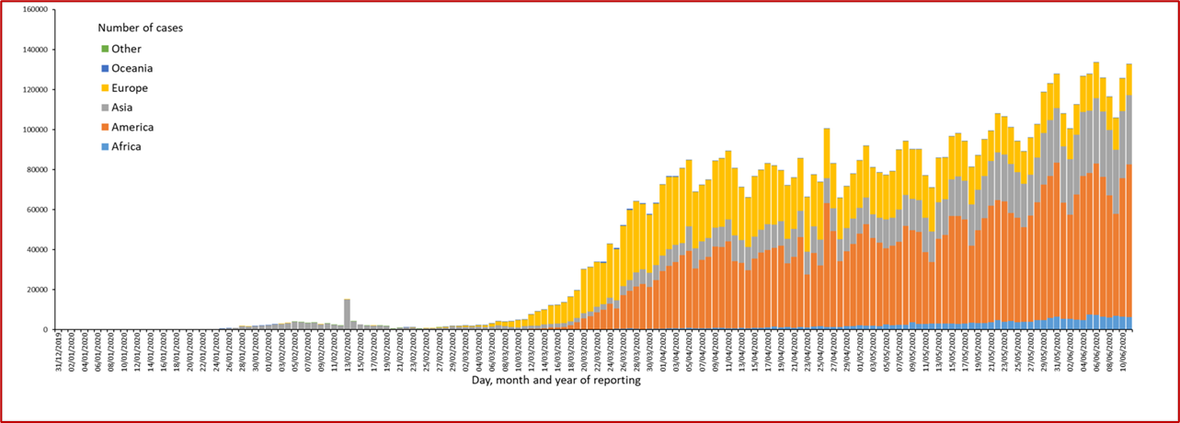
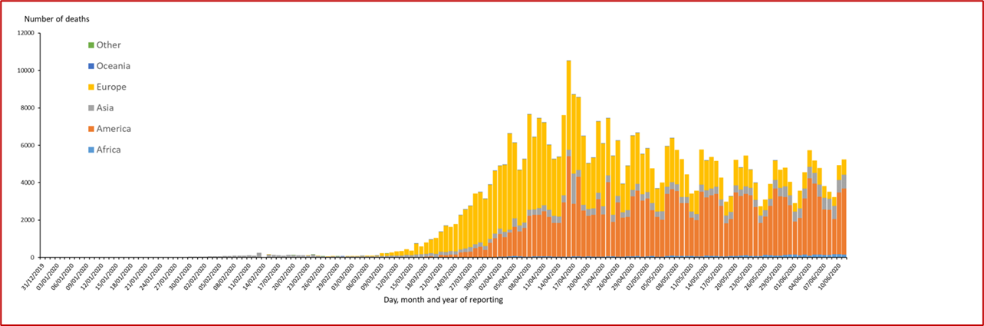
- Doğrulanmış olgu sayısı
  - Dünya: 7.414.050
  - Türkiye: 174.023
- Doğrulanmış ölüm sayısı
  - Dünya: 417.514
  - Türkiye: 4.763
11 Haziran 2020 tarihi itibarıyla Türkiye’de aktif hasta sayısı 21.400’.
İçişleri Bakanlığı 31 Mayıs saat 20.00 itibarıyla 24 ilimizdeki, 2 belde, 20 köy, 34 mahalle ve 2 mezra olmak üzere toplam 58 yerleşim yerinde karantina tedbirleri uygulandığını, karantina tedbiri uygulanan yerleşim yerindeki toplam nüfusun 51.669 kişi olduğunu açıkladı.
Karantinada olan nüfus ile aktif hastaların sayısı, Türkiye’de COVID-19 salgınının etkisini sürdürdüğünü açık olarak ortaya koyuyor.
Türkiye nüfusa göre dünyanın en kalabalık 17. ülkesi. Pandeminin üçüncü ayı bittiğinde bütün dünyada COVID-19 doğrulanmış olgu sayısında 12. sırada, COVID-19 doğrulanmış ölüm sayısında ise 17.sıradadır.
Türkiye, milyon kişi başına toplam doğrulanmış olgu sayısı bakımından komşu ülkelerle karşılaştırıldığında İran ile benzerlik gösteriyor, Bulgaristan ve Yunanistan’da ise toplam doğrulanmış olgu sayısının Türkiye’den daha az olduğu gözleniyor.
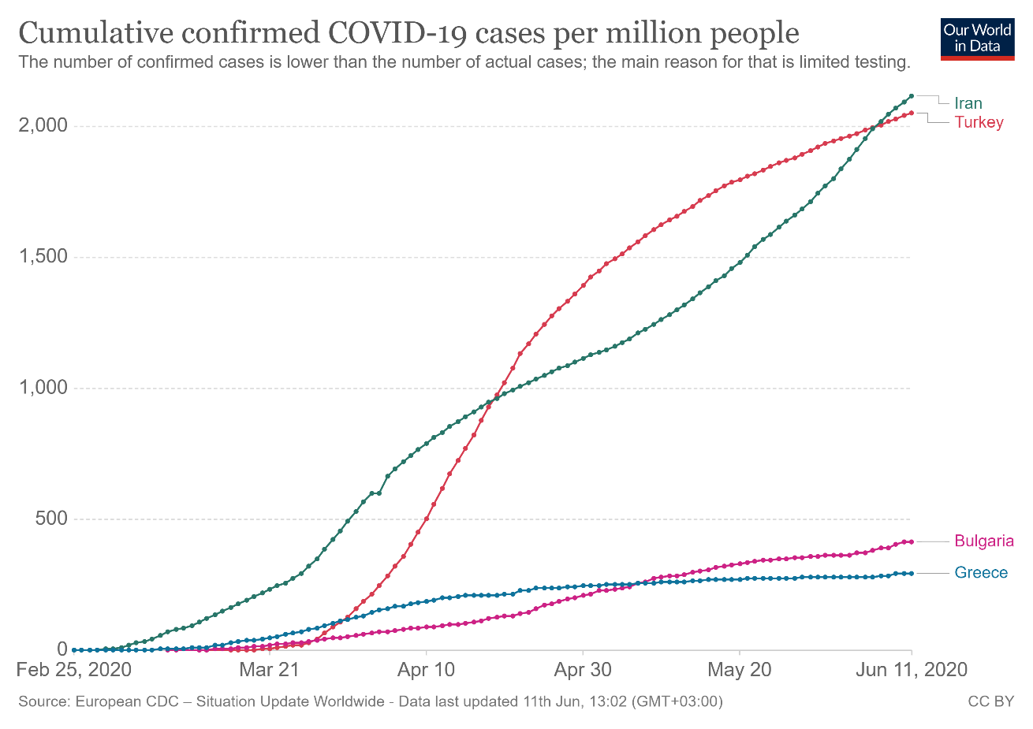
Türkiye’yi, milyon kişi başına toplam doğrulanmış ölüm sayısı bakımından komşu ülkelerle karşılaştırdığımızda ise, toplam ölüm sayısının İran’dan düşük; Bulgaristan ve Yunanistan’dan ise yüksek olduğunu görüyoruz.
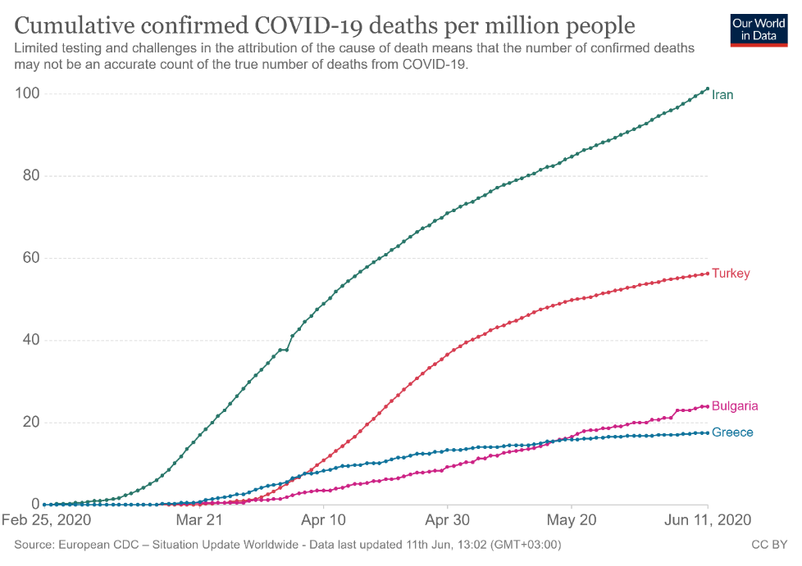
Üçüncü ayını dolduran salgında neredeyiz?
Hızla, 11 Mayıs tarihinden bu yana AVM’ler başta olmak üzere kapanan bütün işyerleri hızla açılırken , “çok başarılıyız” açıklamaları peş peşe geliyor, zaman zaman 2. dalga ne zaman gelir tartışmaları yapılıyor ancak salgının en yıkıcı etkisini gösterdiği ilk dalgayı tam olarak bastırabilmiş değiliz. Üstelik bütün dünyada tedavide kullanılan ilaçlarla ilgili yaygın bir tartışma hala devam ediyor. Bunlar bilinmesine rağmen Türkiye’nin tedavideki başarısı bilimsel çalışmalara dayanmayan bir şekilde erkenden ilan edilebiliyor. Oysa pandemi ile ilgili henüz birçok konu belirsizliğini koruyor. Ülkeleri karşılaştırabilmek için gerekli epidemiyolojik göstergeler henüz açıklanabilmiş değil. Beş bine yakın yurttaşımızı yitirdiğimiz bir pandemiden ‘Başarı’ öyküsü çıkarabilmek için uğraş verilmesini yadırgıyoruz. Ülkemizin pandemiye karşı vermiş olduğu yanıtı değerlendirebilmek ve karşılaştırabilmek için Sağlık Bakanlığı’nın salgın ile ilgili kapsamlı verileri (Olguların ve ölümlerin yaş gruplarına, cinsiyete, yerleşim yerlerine, eşlik eden hastalıklara, risk gruplarına göre dağılımı vb.) Türk Tabipleri Birliği ve ilgili meslek örgütleri, akademik kurumlar ve elbette kamuoyu ile paylaşmasını bekliyoruz.
Sağlık Bakanı tarafından yapılan açıklama nedeniyle kamuoyunda hafta sonu sokağa çıkma yasağı yok algısı yerleşmişken, geçtiğimiz Perşembe günü İçişleri Bakanlığı’nın 14+1 ilde sokağa çıkmayı yasaklaması ve ertesi gün Cumhurbaşkanı’nın yasağı kaldırması pandemi yönetimindeki eşgüdüm eksikliğini bir kez daha ortaya koymaktadır.
65 yaş üstü yurttaşlarımızın yalnızca 10.00-20.00 saatleri arasında sokağa çıkabileceği kararının ise bilimsel gerekçelerini henüz bilmiyoruz.
Bilimsel araştırmalara benzeri görülmeyen izin prosedürleri getiriliyor (Bilimsel araştırmalar geleceğe ışıktır; kısıtlanamaz! https://www.ttb.org.tr/kollar/COVID19/haber_goster.php?Guid=ad162464-96a9-11ea-baf3-777c09b98775).
Türkiye’de salgın süreci yönetimi, katılımcılıktan ve veri paylaşımından uzak, epidemiyoloji biliminin salgın yönetiminde gereksinim duyduğu hiçbir veriyi ve analizi paylaşmayan, ne ölçüde kanıta dayalı yürütüldüğü belli olmayan bir biçimde ilerliyor.
Sağlık Bakanlığı ısrarla olguların ve ölümlerin çeşitli değişkenlere göre(il, ilçe, bölge, yaş, cins, hastalık, risk grubu vb) dağılımını açıklamaktan kaçınmaya devam ediyor. Olgulara ve ölümlere ilişkin bu dağılımların açıklanmaması pandemi ile ilgili kapsamlı bir değerlendirme yapmayı engelliyor. Dünyadan pandemi ile ilgili hasta ve kişi verilerinin çeşitli şirketlere satıldığı bilgileri gelirken Türkiye’de verilerin açıklanmaması durumunun bununla ilintili olup olmadığı soruları çoğalıyor.
Ölüm kayıtlarına ilişkin uluslararası öneriler hâlâ uygulanmadı.
“Vakalar hafifledi” açıklamalarını hayretle izliyoruz. Kanıt nerede? Yok. Üstelik mevcut akademik çalışmalar tam aksini söylüyor. Örneğin, virüsün tüm genom analizini içeren bazı çalışmalar “virüsün yapısında, daha olumlu veya daha olumsuz sonuçlara yol açabilecek bir değişiklik olmadığını” söylüyor ve ekliyor: “dolayısıyla bulaşmaya yönelik tedbirlerin hassasiyetle uygulanmaya devam edilmesi gerekir."
Salgını kontrol altına alabildik mi? Kanıt yok. Salgın eğrisinin tepe noktasına ulaştıktan sonra çıktığı hızla iniş göstermemesi ve özellikle 11 Mayıs’taki erken açılmanın ardından doğrulanmış olgu sayılarındaki kümelenmeler ve yurt çapında çok sayıda ilan edilen karantina uygulamaları salgının kontrol altında olduğunu söyleyebilmek için henüz erken olduğunu gösteriyor.
TTB olarak önerdiğimiz geniş kapsamlı epidemiyolojik saha çalışmalarının geç de olsa yapılabiliyor olması memnuniyet verici olmakla birlikte; 153 bin kişiyle yapılacağı belirtilen seroprevalans çalışmasının hangi epidemiyolojik yaklaşımlarla, varsayımlarla yapılıyor olduğunu, çalışmada araştırmacı olarak kimlerin yer aldığını, bu kadar yüksek örnek hacmine neden gereksinim duyulduğunu, örnek büyüklüğünün nasıl hesaplandığını, illerden belirlenen hane sayısının nasıl tespit edildiğini, çalışmanın maliyetini ve bu maliyetin nereden karşılandığını, çalışmada neden yaşa ve cinse özel bir örnek seçimi yapılmadığını, örnek seçiminde neden sadece illerin esas alındığını ve ilçelerin örneğe dahil edilmediğini, illerden seçilecek hane sayısının neye göre belirlendiğini, bunun yanında araştırmada veri toplama sırasında araştırma ekiplerine yönelik olarak gerek kendi sağlıkları gerekse de toplumsal bulaşıcılık açısından hangi önlemlerin alınacağını bilmiyoruz. Çalışmanın epidemiyolojik olarak birçok yönden gözden geçirilmesini ve bilim insanlarıyla tartışılarak getirilecek önerilerden sonra başlanmasını öneriyoruz.
Dünyada en yüksek toplam vaka sayısının ortaya çıktığı, salgının küresel ölçekte kötüye gittiği ve bulaşıcılığın sürdüğü bir dönemde Türkiye olarak hızla “normalleşiyoruz”. Serbestleşen hemen her kısıtlamada bilimsel dayanak arıyor ancak bulamıyoruz, kararların onların önerileri doğrultusunda alındığı söylense de bu konudaki Bilim Kurulu önerilerini bilmiyoruz.
Adına “normalleşme” denilen bu ‘yeniden açılma’ sürecinde sağlık hizmetlerinin yeniden planlanması gerekiyor. Toplumun ve COVID-19 hastalarının gereksinimi olan koruyucu ve tedavi edici sağlık hizmetlerinin sunumunu sürdürürken, salgın sürecinde ertelenmiş, birikmiş sağlık sorunlarına sahip hastaların başvurularına yanıt verilmesi sürecini nasıl planlıyoruz?
Sağlık Bakanlığı sağlık hizmetleri sunumu sırasında alınacak önlemleri sıralarken ‘Normalleşme Döneminde Sağlık Kurumlarında Çalışma Rehberi’ dokümanının COVID-19 Pandemisinin Hafifleme Sürecinde Hastanelerde Normale Dönüş Planı bölümünde sağlık hizmeti sırasında alınacak önlemlere karar verilirken önemli iki parametreye dikkat çekiyor:
1. İl düzeyinde en az 14 gün boyunca COVID-19 insidansında istikrarlı olarak azalma gözlenmesi,
2. Cerrahi işlemler öncesinde hastalara tarama amaçlı PCR testlerinin yapılıp yapılmayacağına karar verilmesi (bölgedeki test pozitifliği %2 ve altında ise tarama testi önerilmiyor, %2’nin üzerinde ise öneriliyor).
İl ve ülke düzeyinde hiçbir verinin paylaşılmadığı ve hastanelerin, kliniklerin ve hekimlerin bu verilere nereden nasıl ulaşılacağının bilinmediği bir ortamda Normale Dönüş Planı’nın nasıl uygulanabileceği de belirsizliğini koruyor.
Birinci basamak sağlık kurumlarının pandemi dönemindeki ihtiyaçları giderilebildi mi, pandemiye özel bir yapılanma ve yönetim anlayışı belirlenebildi mi? Aile hekimlerinin sesini duyuyor mu Sağlık Bakanlığı?
Sorularımıza yanıt alabiliyor muyuz? Hayır!
1 Haziran tarihi ile birlikte kısıtlamaların hızla kaldırıldığını gördük. Ancak risk gruplarının korunması amacıyla sürdürülen kısıtlamalarla özellikle 65 yaş ve üstü insanlarımızın sağlıkla ilgili ihtiyaçlarının gözetilmediğine de tanık olduk. 21 Mart’tan bu yana aylardır evde tutulan bu yaş grubu, bu önlemin etkin olup olmadığına dair herhangi bir verinin paylaşılmadığı ve toplam ölümlerin %93’ünün bu yaş grubunda olduğunun açıklanmasıyla önlemlerin işe yarayıp yaramadığının da tartışılır olduğu bir ortamda kronik hastalıklarından beslenme ve egzersiz ihtiyaçlarının karşılanmamasına, psikososyal sorunlarından onların damgalanmalarına yol açabilecek söylemlerin önüne geçilememesine kadar birçok sorunla yüz yüze kalarak kendini dışlanmış hissetti ve daha da içine kapandı. Öte yandan her şey “normalleştirilirken” onların normalleşmeleri saat 10.-20 ile sınırlandırıldı ve bir kez daha örselendiler. “Normalleşme” sürecinde sağlık hizmetlerinin yeniden planlanması süreçlerinde öncelik verilmesi gereken 65 yaş üstü nüfus, pandeminin mortalite ve morbiditeye etkisini doğrudan ya da dolaylı olarak yaşıyor ve yaşayacak.
Pandeminin tıp ve sağlık alanında etkilediği bir diğer alan da tıp eğitimi. Süreç içerisinde YÖK tarafından 13 Mart’ta mezuniyet öncesi tıp eğitimi intern hekimler dışında (gönüllü olmaları ve tıp fakültelerince uygun görülmesi halinde) durduruldu, intern hekimlerin eğitimleri konusunda inisiyatif üniversitelere bırakıldı. Bu süreçte tıp fakültelerinde tıp eğitimine ilişkin düzenlemelerin değişkenlik gösterdiğini izledik. Bu değişkenliğin hekim adaylarının eğitimine nasıl yansıyacağı, yürütülen etkinliklerin standartları karşılayıp karşılamadığı ve telafi mekanizmaları ve faaliyetlerinin yapılıp yapılmayacağı netleşmedi. Konu ile ilgili derneklerin “salgın sonrasında yüz yüze eğitimlerin başlayabildiği koşullarda yoğunlaştırılmış ve tamamlayıcı bir telafi programının uygulanması, uygulama içeren etkinliklerin fiziksel mesafeye dikkat edilerek olabildiğince yüz-yüze tamamlanması için planlama yapılması” önerilerinin karşılık bulmadığını görüyoruz.
Toplumun salgın yönetimine uyumunun sağlanması ve yeniden açılma sürecinde toplumların geçiş dönemi konusunda bilgilendirilmiş, bu sürece katılımları gerekliyken toplumun, toplumdaki eşitsizliğin sesi duyuluyor mu? Virüsün herkesi etkilediği söylemi yoksulluğu, eşitsizliği ve sınıfsal ayrımları örtüyor ve bütün yükü bireyin sırtına yüklemekten geri durmuyor. Sınıfsal eşitsizliği derinleştiren, salgın önlemleri alınırken ekonomik ve sosyal destek konusunda sınıfta kalan ve ağır ve kalıcı tahribatlar bırakan pandemi, yeni yıkımlar ortaya çıkartacak bir şekilde ilerliyor. Kırılgan gruplar (yaşlılar, göçmenler, tutuklu/hükümlüler, toplumun ayırımcılığa uğrayan her kesimi vb) bir yandan pandemiden yoğun olarak etkilenmiş ve daha nitelikli sağlık hizmetine ihtiyaç duymuşken diğer yandan da damgalanıyor. Salgın var olan eşitsizlikleri daha da derinleştiriyor. Toplumun salgın sürecine uyumunun sağlanması, hem önlemlerin alındığı ve hem de daha sonra yeniden açılma, normalleşmeye geçiş sürecinde yeterince bilgilendirilmesi ile mümkün ve bu süreçte toplumsal hayattaki farklı kesimlere seslenen bir dil kullanmak gerekiyor.
Üçüncü ayını geride bıraktığımız ve önümüzdeki uzun bir yolun olduğu bu salgında daha önce belirttiklerimizi bir kez daha hatırlatmak istiyoruz.
- Salgınla mücadelede doğru yöntem, epidemiyoloji bilimine uymaktır.
- Tedavi etmek önemlidir ama salgında başarı, bulaşıcılığı-hastalanmayı önlemektir.
- Hastalıktan korunma, sağlıklı kişilerin hastalanmasının önlenmesi önceliktir. Bunun da yolu; Salgın yönetiminin öncelikli ve bilimsel bilgiye dayalı olarak, Sağlık Bakanlığı’nın sorumluluğu ve koordinasyonunda sürecin tüm bileşenlerinin katılımıyla ve şeffaf olarak hayata geçirilmesidir.
- COVID-19 pandemisine karşı temel yaklaşım, insanların birbirleriyle temas oranlarını azaltarak virüsün hasta kişiden sağlıklı kişiye bulaşmasını azaltmak olmalıdır.
Pandeminin üçüncü ayı biterken, bilimsel gerekçelere dayandırılamayan erken açılma kararları, özellikle 1 Haziran sonrasında hem olgu sayılarında hem de yoğun bakımda tedavi gören ve solunum desteğine gereksinim duyan hasta sayılarında artışa yol açtı. Sağlık Bakanlığı bu artışın sürmemesi ve salgının kontrol altına alınabilmesi için yurttaşlara kişisel önlemlere dikkat etmeleri konusunda ısrarla çağrıda bulunuyor, bu çağrıyı önemsiyoruz; ancak bulaşıcı hastalık salgınları tek başına kişisel önlemlerle kontrol altına alınamaz. Kişisel önlemlere uyulmasının yanı sıra özellikle işyerleri, kamuya açık alanlar ve toplu ulaşım açısından kurumsal önlemlerin alınması, izlenmesi ve denetlenmesi gerekir.
Başta Merkezi Yönetim, Yerel Yönetimler ve Sağlık Bakanlığı olmak üzere tüm kurum ve kuruluşları kurumsal önlemleri almaya davet ediyoruz.
Türk Tabipleri Birliği Merkez Konseyi

Toplam doğrulanmış olgu sayısından vefat eden ve iyileşen hastalar çıkarıldıktan sonra bulunan halen hasta olduğu bilinen olgu sayısı.
https://www.icisleri.gov.tr/15-ilde-uygulanan-sokaga-cikma-kisitlamasi-31-mayis-saat-2400-itibariyle-sona-eriyor

